**# Program 1**

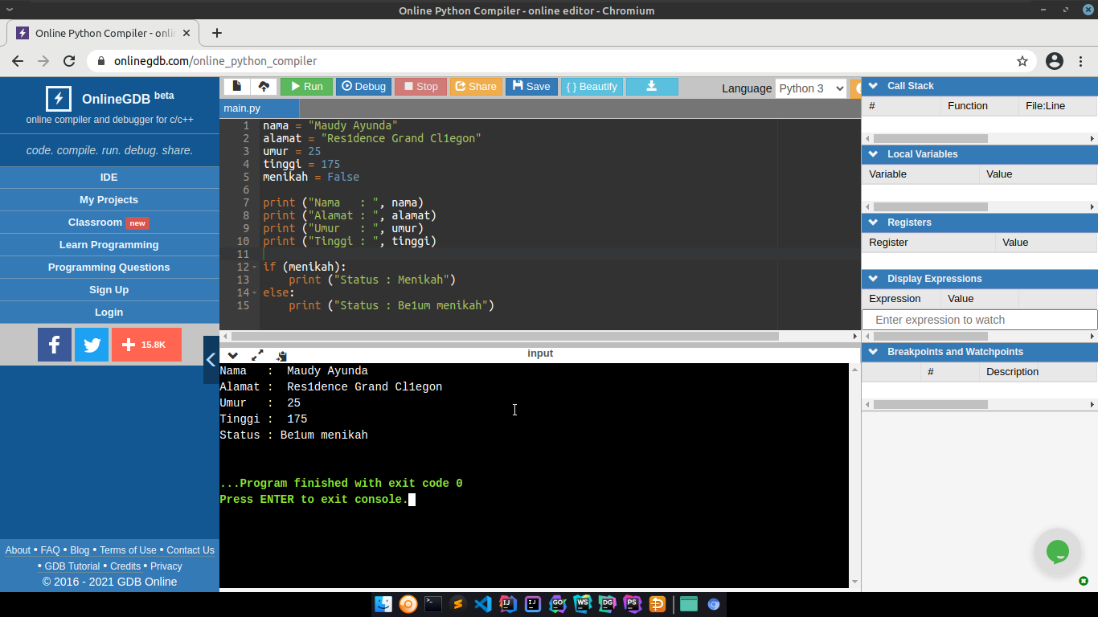

Penjelasan: di deklarasikan, sekaligus di inisialisasi 5 buah variable yang masing-masing bertipe string,string,int,int,dan boolean. kemudian setiap value dari variable tersebut di tampilkan hasilnya ke dalam console. Setelah itu dilakukan pengecekan dengan flow control if untuk variable menikah, jika value dari variable menikah True maka akan menampilkan Status : Menikah, jika False maka akan menampilkan Status: Belum Menikah. Di dalam soal, value dari variable menikah = False, jadi yang akan di print ke console yaitu Status : Belum Menikah.

**# Program 2**

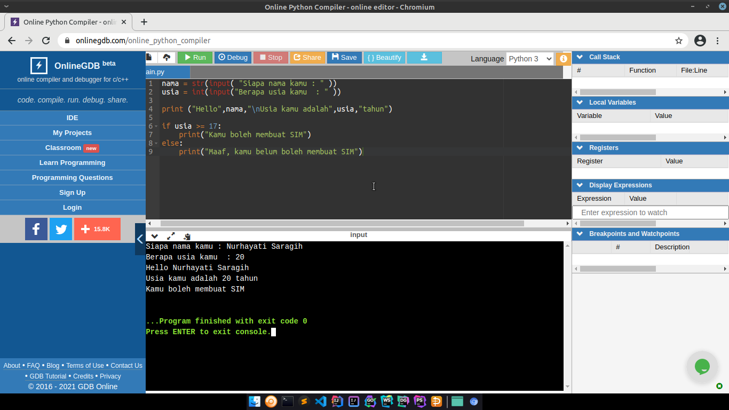

Penjelasan: di deklarasikan dua variable yaitu nama dan usia. variable nama diisi oleh user yang memasukkan input lewat console, kemudian di konversi ke tipe data string. variable usia juga diisi oleh user, kemudian di konversi ke tipe data int. Kemudian value dari kedua variable tersebut di print/tampilkan ke console. Kemudian dilakukan pengecekan value dari variable usia. Jika usian nya besar sama dengan 17 maka akan ditampilkan pesan “Kamu boleh membuat SIM” ke console, jika value dari variable usia lebih kecil dari 17 maka akan menampilkan “Maaf, kamu belum boleh membuat SIM”

**# Program 3**

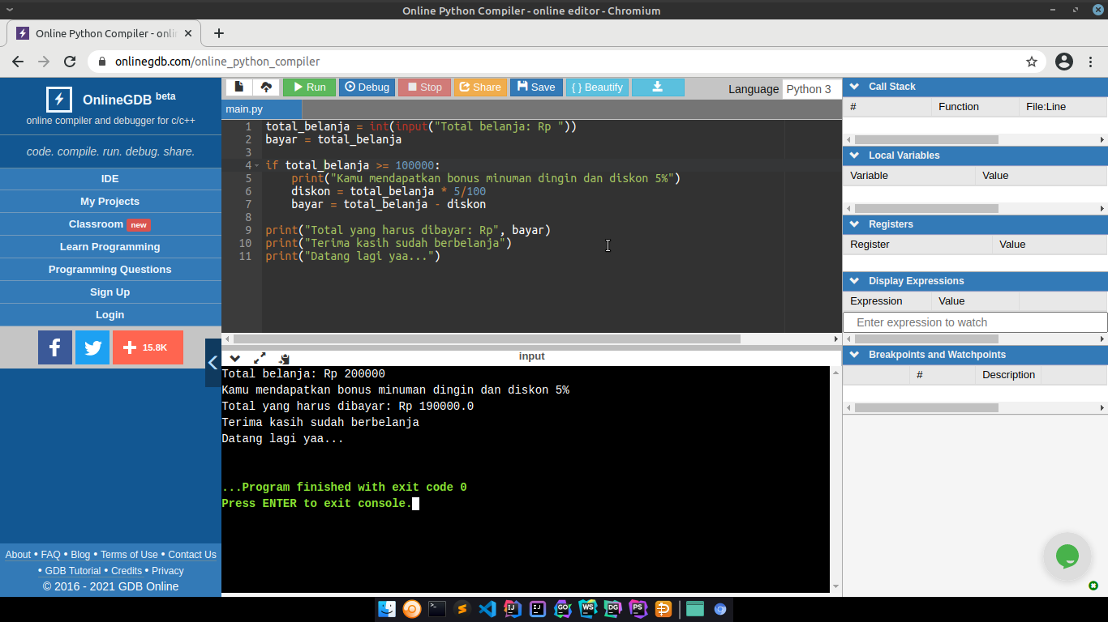

Penjelasan: di deklarasikan variable total_belanja yang value nya di inputkan user melalui console, kemudian di konversi ke int. variable bayar di assign berdasarkan value yang ada di variable total_belanja. kemudian dilakukan pengecekan apakah nilai total_belanja besar sama dengan 100000, jika besar sama dengan 100000 maka akan menampikan “kamu mendapatkan bonus minuman dingin dan diskon 5%”. kemudian di inisialisasi variable diskon dengan value total_belanja * 0.5, kemudian value dari variable bayar di update menjadi total_belanja - diskon. Setelah itu di tampilkan total yang harus dibayar, terima kasih sudah berbelanja, datang lagi ya, ke console terminal.

**# Program 4**

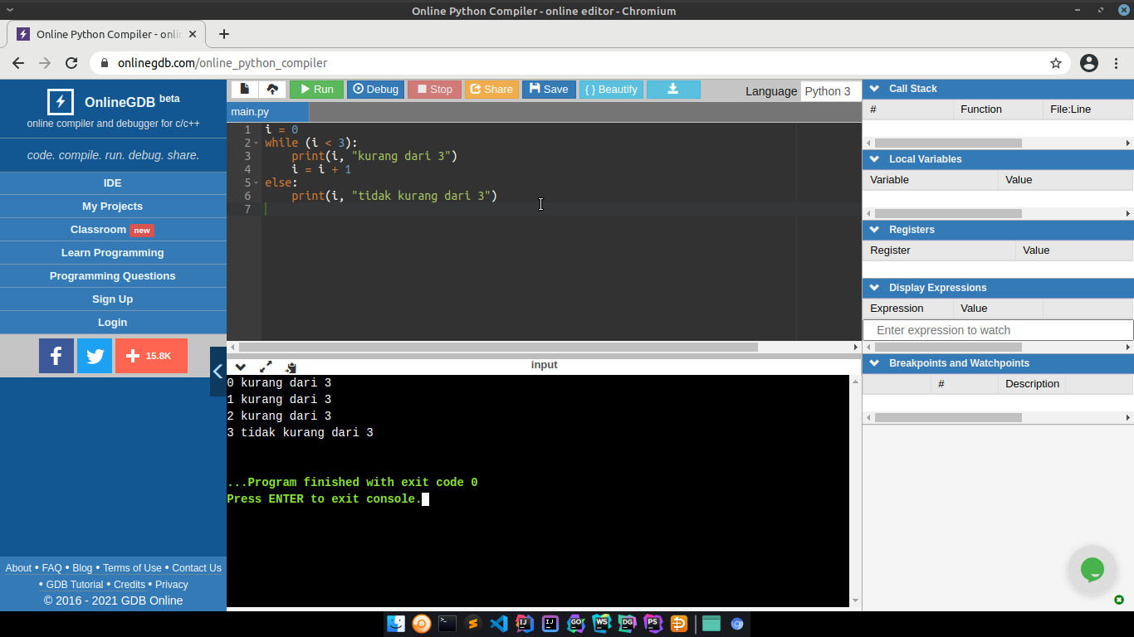

Penjelasan: Di inisialisasi variable i dengan nilai 0, kemudian dilakukan looping/perulangan selama nilai i kurang dari 3, kemudian tampilkan nilai i ke console, kemudian nilai i di increment dengan 1, kemudian tampikan lagi nilai i ke console sampai i, kemudian di increment lagi sampai nilai i kurang dari tiga. Jika nilai i sudah kurang dari tiga maka akan masuk ke block else, yaitu menampilkan nilai i nya tidak kurang dari tiga.

**# Program 5**

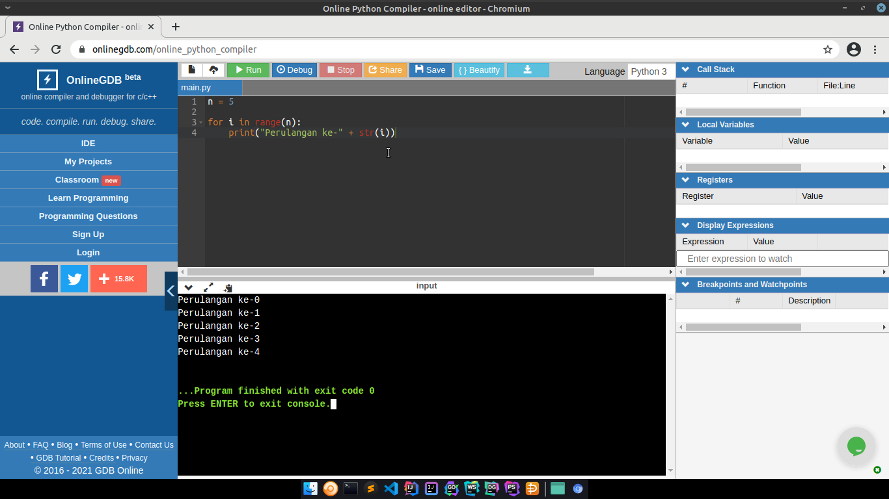

Penjelasan: Di inisialisasi variable n dengan value 5, kemudian dilakukan perulangan menggunakan keyword in range, yang mana value dari variable i akan dimulai dengan angka 0 kemudian dilakukan perulangan sebanyak n kali, yaitu 5. setiap perulangan akan menampilkan hasil “Perulangan ke-” kemudian variable i di konversi ke tipe data string.

**# Program 6**

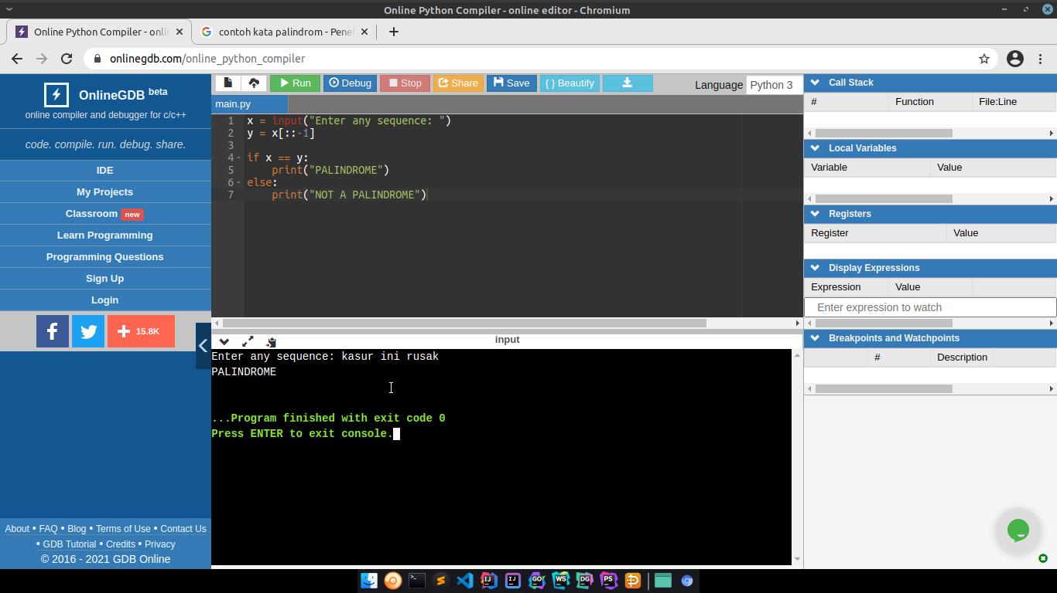

Penjelasan: di deklarasikan variable x kemudian di assign dengan input dari user. Kemudian variable y di assign dengan hasil reverse/kebalikan dari value variable x.Kemudian di cek apakah value dari x dan y itu sama, jika sama makan ditampilkan palindrom, kalau tidak makan menampilkan not a palindrom. Palindrom adalah sebuah kata, frasa, angka maupun susunan lainnya yang dapat dibaca dengan sama baik dari depan maupun belakang (spasi antara huruf-huruf biasanya diperbolehkan).

**# Program 7**

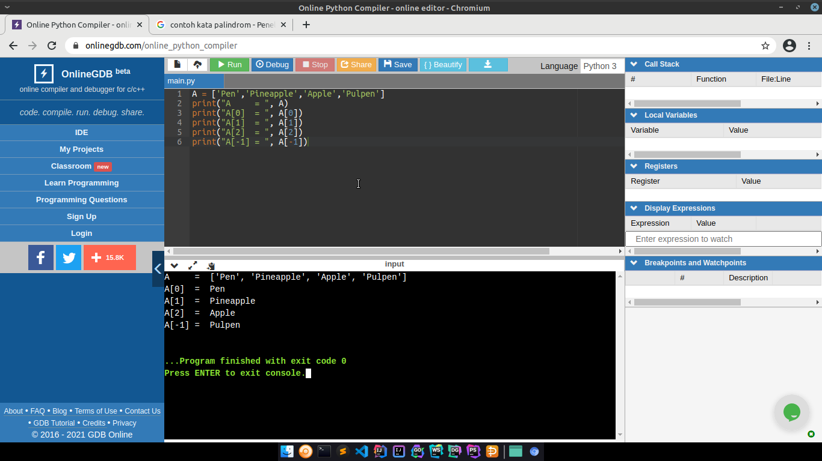

Penjelasan: di inisialisasi variable A dengan data array, kemudian di tampikan value dari array A, kemudian ditampikan index ke -, index ke 1, index ke 2, dan index terakhir (-1).

**# Program 8**

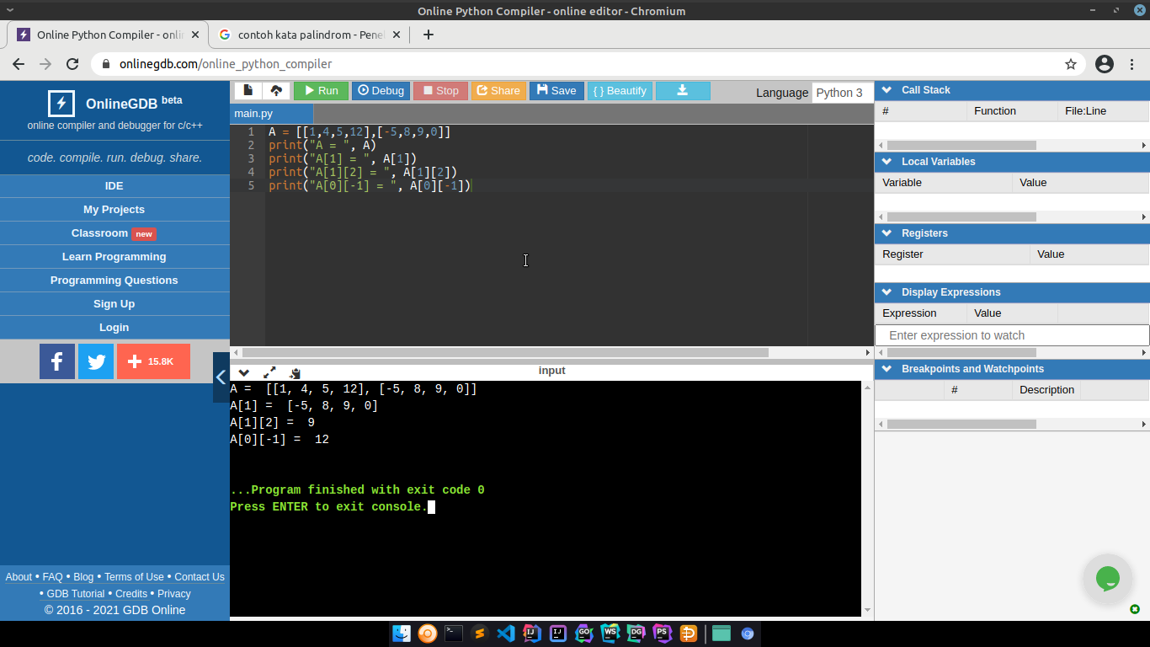

Penjelasan: di inisialisasi variable a dengan beberapa data int di array dua dimensi, kemudian di tampikan isi dari array a, kemudian index 1 yang berisi array 1 dimensi, kemudian index[1][2] yang berisi single angka, kemudian menampilkan isi dari array a index ke 0 data yang terkahir.